Se solicita programar una aplicación Web que le permita al usuario agendar eventos. Deberá aplicar los estilos básicos de Bootstrap. Para aquellos estilos que son particulares de los requerimientos a desarrollar deberán agregarse a una hoja de estilo propia.

**¡IMPORTANTE!: Se deberán respetar las restricciones de programación solicitadas en cada punto.**

1. Programar una página JSP que presente el siguiente formulario:

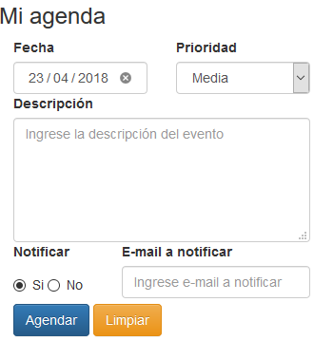

En el campo “Fecha” deberá mostrarse la fecha del día.

Los valores posibles del campo “Prioridad” son:

* A: Alta
* M: Media (Valor por defecto)
* B: Baja

Los valores posibles del campo “Notificar” son:

* S: Si
* N: No

1. Con jQuery, deberá realizarse los siguientes controles:
   1. Si el usuario selecciona prioridad “Alta”, el campo “Notificar” deberá ser igual a “S” y deberá deshabilitarse su edición. Además, deberá habilitarse la edición del campo “E-mail a notificar”.
   2. Si el usuario selecciona no notificarse, para el campo “E-mail a notificar” se deberá deshabilitar su edición y limpiar cualquier valor que hubiera sido informado.
2. Cuando el usuario haga clic en el botón “Agendar” se deberá controlar que todos los campos “editables” estén informados.

Luego en la misma página JSP con la que se armó el formulario, se deberá construir una tabla donde se muestren los datos del evento informado.

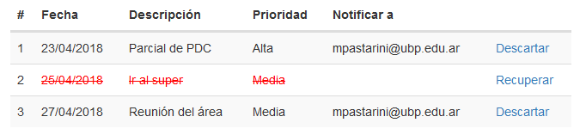

NOTA: Cada vez que se agregue un nuevo evento, deberá mantenerse la información de los eventos ya registrados anteriormente.

1. Programar con jQuery el comportamiento del link “Descartar” para que cuando el usuario haga clic muestre un cartel solicitando confirmación de la operación. Si el usuario acepta el mensaje, se deberá marcar los datos de la fila como “descartados”, mostrando el texto tachado y en color rojo, además de cambiar el link por “Recuperar”.

Cuando el link sea “Recuperar” se deberá quitar la marca “descartados” de los datos de la fila y los estilos aplicados.

NOTA: Cada vez que deba armarse la tabla con JSP, las filas con datos descartados deberán mostrarse con los estilos según los requerimientos solicitados.